DATUM:________________ JMÉNO:______________________________

**1. Vezmi si papír a psací potřeby nebo otevři program Malování a namaluj dům podle tohoto postupu:**

1. 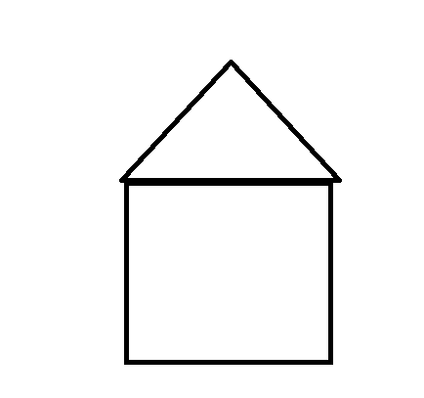**2.**

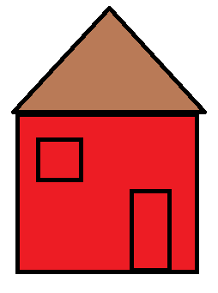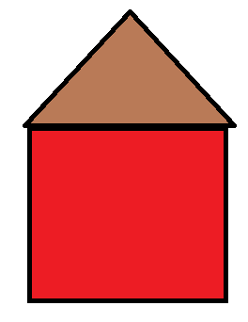

**3. 4.**

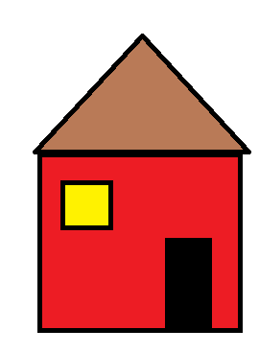

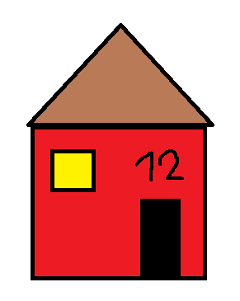

**5. 6.**

DATUM:________________ JMÉNO:______________________________

**1. Vezmi si papír a psací potřeby nebo otevři program Malování a namaluj dívku podle tohoto postupu:**

1. ** 2.**





**3. 4.**

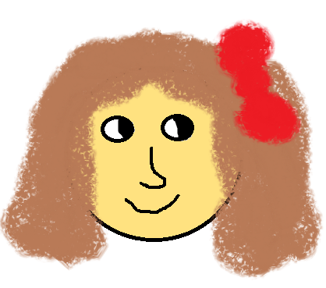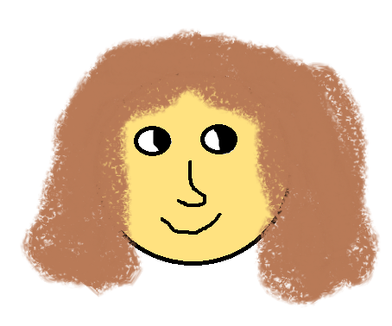

**5. 6.**

DATUM:________________ JMÉNO:______________________________

**1. Vezmi si papír a psací potřeby nebo otevři program Malování a namaluj sněhuláka podle tohoto postupu:**

1. **2.**





**3. 4.**

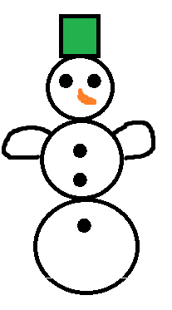

**5. 6.**